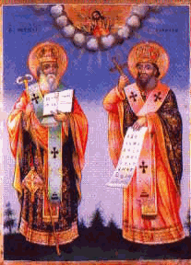
ОСНОВНО УЧИЛИЩЕ “СВ. СВ. КИРИЛ И МЕТОДИЙ”
6600 гр. Кърджали директор: 0361/ 6 53 97
гр. Кърджали, тел./факс: 0361/6 59 26, 0361/2 27 33
ул. “Ген. Чернозубов” № 19 web: www.svetii-kardjali.org ;e-mail ou_svetii_kj@abv.bg

УТВЪРЖДАВАМ:
ДИРЕКТОР:
МАРИЯНА ПЕЕВА

ГРАФИК

ЗА ПРОВЕЖДАНЕ НА ИНОВАТИВНИ УРОЦИ
ПО ЧОВЕКЪТ И ПРИРОДАТА
В IV ^{„Б“} КЛАС
УЧЕБНА 2021- 2022 ГОДИНА

№ | Срок | Учебна седмица | Тема | Клас
1. | I срок | 25.11.2021 | Светлина и зрение | ^{IV„Б“}
2. |  | 05.01.2021 | Нашата планета Земя | ^{IV„Б“}
3. | II срок | 19.01.2022 | Слънчева система | ^{IV„Б“}
4. |  | 18.03.2022 | Опазване на природата | ^{IV„Б“}
5. |  | 27.05.2022 | Човекът и здравословния начин на живот | ^{IV„Б“}

Изготвил:
Павлина Митрева

